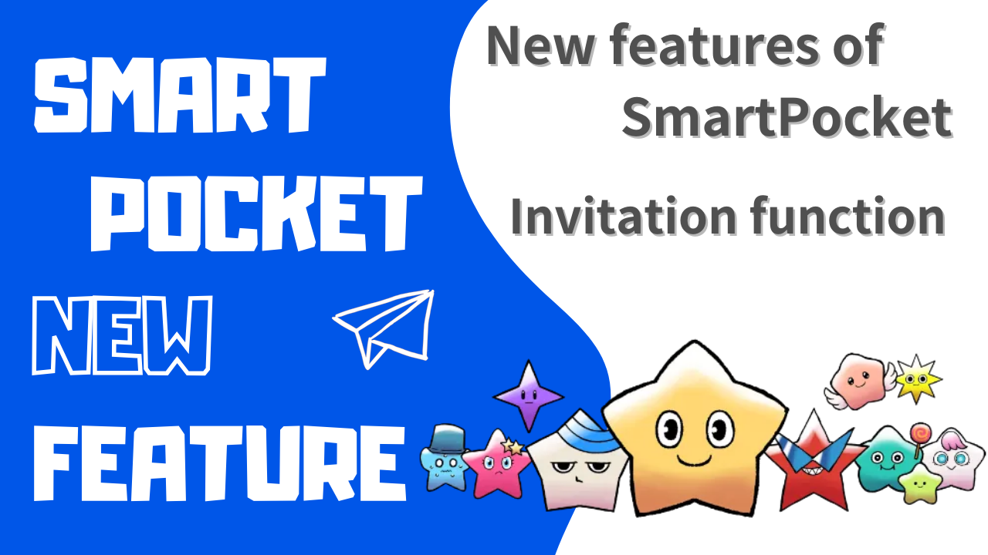
Sobre a nova função da SmartPocket "Função de convite"
olá pessoal!Bem -vindo à revista Japan Dao.
Uma nova "função de convite" foi introduzida pela atualização da versão do "SmartPocket App"!!Leia este artigo, faça login no aplicativo SmartPocket e obtenha o SP Point usando o código de convite.
Introduziremos introduções funcionais, procedimentos de convite etc. abaixo.
Visão geral da função de convite
Com a atualização em 6 de abril de 2024, o SmartPocket adicionou recentemente uma "função de convite".Isso permite que os usuários ganhem pontos convidando amigos.Você pode obter 100 pontos pela primeira vez apenas registrando -se para o SmartPocket usando o código de convite.E os amigos registrados no código de convite também podem receber 100 pontos.
[Novo usuário (pessoa convidada)]
✅ Se você efetuar login pela primeira vez, receberá 1000 pontos ✅ Se você se registrar no código de convite, receberá 100 pontos mais
[Benefícios dos usuários existentes (pessoas convidadas)]
✅ Cada vez que um novo registrado no código de convite, você ganha 100 pontos * até 20 pessoas no primeiro mês
Procedimento para adquirir pontos de convite
As quatro etapas seguintes são obtidas no ponto de convite.* Você pode fazer isso em 5 minutos.
1. Faça login no aplicativo SmartPocket
2. Compartilhe o código de convite
3. Peça à pessoa convidada para inserir um código de convite
4. Aquisição de pontos de convite
Vamos explicar o procedimento.
1. Faça login no SmartPocket
① Abra o aplicativo Smartpocket ⇒HTTPS: //www.smapocket.app/
② Conecte a carteira
Para um método de conexão com carteira, consulte "O que é o SmartPocket? Explique como começar e usar".
2. Compartilhe o código de convite
① Toque no logotipo do SmartPocket
② Toque no botão de convite
③ cooperar com aqueles que convidam o código de convite
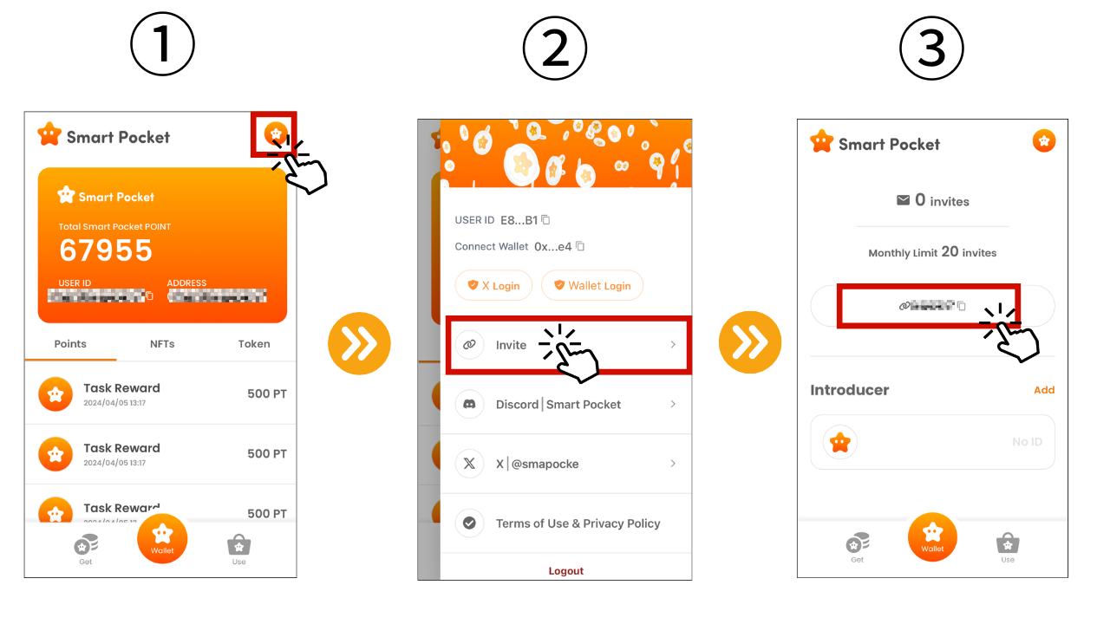
3. Peça à pessoa convidada para inserir um código de convite
① Toque em Adicionar
② Digite o código de convite
③ ok se o código de convite for refletido no Introdutor
Depois que o convite usa o código de convite, você receberá 100 pontos.* Até 20 pessoas a cada mês podem ganhar até 2.000 pontos no mês.Você pode verificar o número de referências na parte superior da tela.
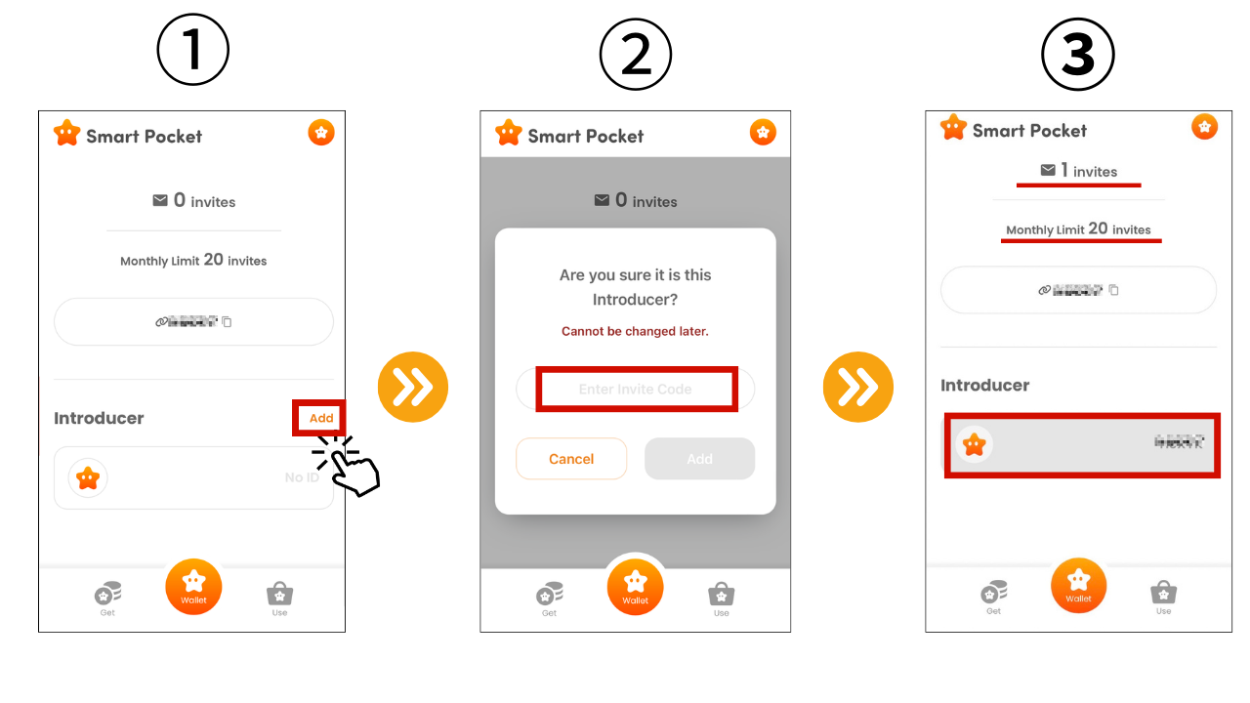
4. Confirmação de pontos de convite
Confirme pontos de ganho de pontos em pontos SmartPocket
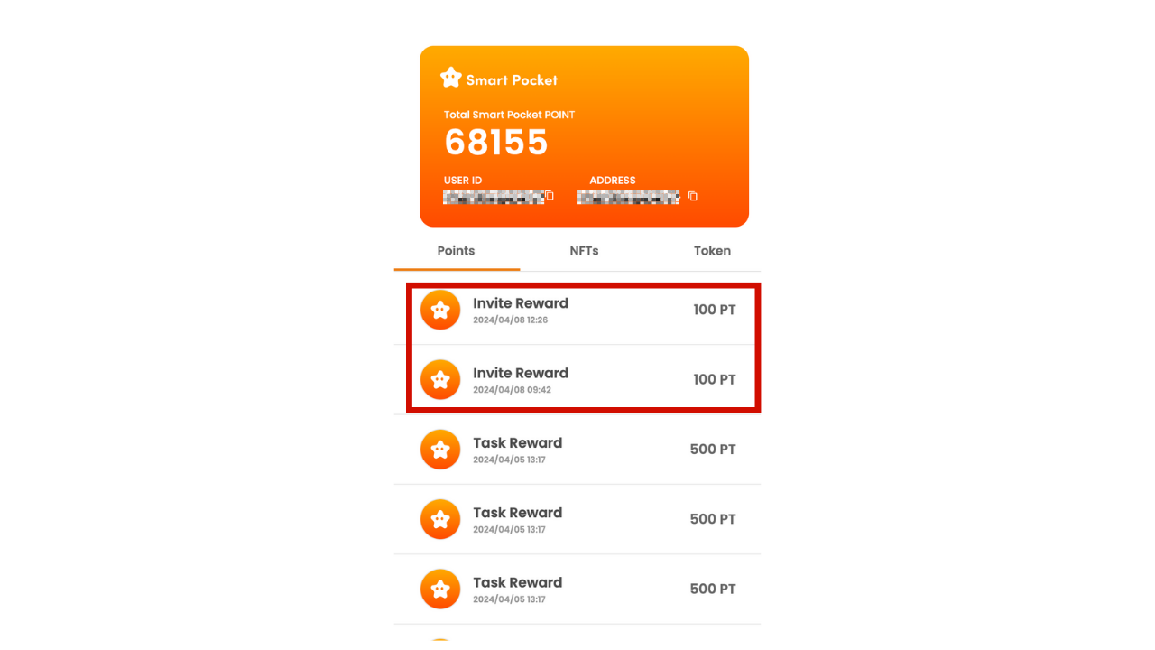
Como participar da comunidade Smart Pocket
Ao mesmo tempo que a introdução da nova "função de convite", introduziremos os três recursos úteis a seguir, para que todos que estejam começando a ter bolsos inteligentes e aqueles que já estão usando isso possam apreciá -lo ainda mais.
1. O que é Smart Pocket: Um guia inicial para aprofundar o esboço básico e o charme do aplicativo Smart Pocket.
2. Como criar uma conta Discord: A comunidade inteligente de bolso foi trocada ativamente através da Discord.Saiba como criar uma conta Discord e dar o primeiro passo para participar da comunidade.
3. Como participar da comunidade Smart Pocket: se você tiver uma conta Discord, junte -se à comunidade oficial oficial do Smart Pocket.Você também pode obter as informações mais recentes sobre o Smart Pocket enquanto encontra seus amigos com os mesmos interesses e trocando informações.
resumo
Através deste artigo, introduzimos a introdução e como usar a nova função de bolso inteligente "Função de convite".Esse recurso, que permite ganhar pontos não apenas por si mesmo, mas também por seus amigos, é útil para você.Seja você a primeira vez ou um veterano que já usou seu bolso inteligente, aproveite esta oportunidade para obter mais pontos.
Além disso, como uma abordagem dos novos participantes, introduzimos as informações básicas do SMAPOKE, criando uma conta Discord e como participar da comunidade Smart Pocket.Ao tomar essas etapas, você pode experimentar as experiências no mundo do Smart Pocket.
No bolso inteligente, há muitos prazeres e benefícios obtidos com a participação.Aproveite esta oportunidade para convidar seus amigos para conseguir pontos e criar um momento maravilhoso na comunidade Smart Pocket!
Se você estiver interessado no seu Smart Pocket, siga a conta Official X com a "Magazine SMAPKE".
Conta x oficial: https: //twitter.com/smapocket
Discord oficial: https: //discord.com/invite/smartpocket

